**Отчёт по лабораторной работе №1**

**Постановка задачи вариант №9**

* 1. Для задачи 1 определить тип заданных выражений и найти их значения.
     1. m++/n—
     2. ++m<n—
     3. n-->m
  2. Составить систему тестов и вычислить полученное выражение для нескольких значений Х, определить при каких Х выражение не может быть вычислено.



* 1. Для задачи 2 записать выражение, зависящее от координат точки X1 и Y1 и принимающее значение TRUE, если точка принадлежит заштрихованной области, и FALSE, если не принадлежит.

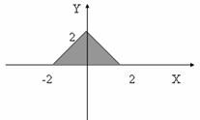

* 1. Составить систему тестов и вычислить полученное выражение для нескольких точек, принадлежащих и не принадлежащих заштрихованной области.
  2. Для задачи 3 вычислить значение выражения, используя различные вещественные типы данных (float и double).



* 1. Результаты всех вычислений вывести на печать.
  2. Объяснить полученные результаты.

**Анализ первой задачи**

|  |  |  |
| --- | --- | --- |
| Входные данные | Классы входных данных | Выходные данные |
| n – целое число  m – целое число | n < 0  m <= 0 | Вещественное число, булевы значения |
| n – целое число | n = 0 | Сообщение об ошибке |
| n – целое число  m – целое число | n > 0  m > 0 | Вещественное число, булевы значения |
| x – вещественное число | -∞ <= x <= +∞ | Вещественное число |

1. Ввести значение переменных, выполнить расчёты и вывести результаты в консоль.
2. В случае ввода некорректных данных, выдать сообщение об ошибке и запросить повторный ввод.

**Анализ второй задачи**

|  |  |  |
| --- | --- | --- |
| Входные данные | Классы входных данных | Выходные данные |
| x1 – вещественное число  y1 – вещественное число | -∞ <= x1 <= +∞  -∞ <= y1 <= +∞ | Булево значение |

1. Ввести координаты точки.
2. В случае ввода некорректных данных, выдать сообщение об ошибке и запросить повторный ввод.
3. Определить, лежит ли точка в заданной области.
4. Вывести результат в консоль.

Для определения принадлежности точки к заданной области используется следующее условие:

-2 <= x1 <= 2 && y1 >= 0 && y1 <= 2 - |x1|

**Анализ третьей задачи**

1. Выполнить расчёты заданной формулы с заданными значениями для типов данных double и float.
2. Вывести результаты в консоль и сравнить их.

Разница в значения связаны с возникающими погрешностями при переводе чисел из 10-ой системы счисления в двоичную. Числа, которые являются рациональными в одной системе счисления при переводе в другую могут оказаться бесконечной дробью или числом с очень большим количеством знаков после запятой. Чтобы сохранить это значение в заданном типе данных число необходимо округлить, в следствии чего и возникает погрешность. Чем больше значений может хранить тип данных, тем меньше погрешность вычислений.

**Программный код первой задачи**

using System;

namespace L1_Task1_

{

class Program

{

static void Main(string[] args)

{

// Task 1A

Console.WriteLine("Задача 1А\n{");

int m, n;

bool successInput;

float firstOperResult;

bool secondOperResult, thirdOperResult;

// Input var m

do

{

Console.Write("\tВведите значение m: ");

successInput = int.TryParse(Console.ReadLine(), out m);

if (!successInput) Console.WriteLine("\tВведённую строку невозможно перевести в целое число");

} while (!successInput);

// Input var n

do

{

Console.Write("\tВведите значение n: ");

successInput = int.TryParse(Console.ReadLine(), out n);

if (!successInput) Console.WriteLine("\tВведённую строку невозможно перевести в целое число");

if (n == 0 && successInput)

{

Console.WriteLine("\tПри n = 0 невозможно вычислить выражение m++ / n-- (Деление на 0)");

successInput = false;

}

} while (!successInput);

Console.WriteLine("\tm = " + m + ", n = " + n);

// First operation compute

firstOperResult = (float)m++ / n--;

Console.WriteLine("\n\tВыражение m++ / n-- = " + firstOperResult);

Console.WriteLine("\tm = " + m + ", n = " + n);

// Second operation compute

secondOperResult = ++m < n--;

Console.WriteLine("\n\tВыражение ++m < n-- = " + secondOperResult);

Console.WriteLine("\tm = " + m + ", n = " + n);

// Third operation compute

thirdOperResult = n-- > m;

Console.WriteLine("\n\tВыражение n-- > m = " + thirdOperResult);

Console.WriteLine("\tm = " + m + ", n = " + n);

Console.WriteLine("}\n");

// Task 1B

Console.WriteLine("Задача 1Б\n{");

double x, resX;

// Input var x

do

{

Console.Write("\tВведите значение x: ");

successInput = double.TryParse(Console.ReadLine(), out x);

if (!successInput) Console.WriteLine("\tВведённую строку невозможно перевести в вещественное число");

} while (!successInput);

// Compute operation

resX = Math.Sin(Math.Pow(x, 3)) + Math.Pow(x, 4) + Math.Pow(Math.Abs(Math.Pow(x, 2) + Math.Pow(x, 3)), 0.2) * Math.Sign(Math.Pow(x, 2) + Math.Pow(x, 3));

Console.WriteLine("\tРезультат выражения sin(x^3) + x^4 + (x^2 + x^3)^0,2 = " + resX + "\n");

Console.WriteLine("}\n");

// Exit

Console.Write("\nPress any button to exit");

Console.ReadKey();

}

}

}

**Блок схема первой задачи**

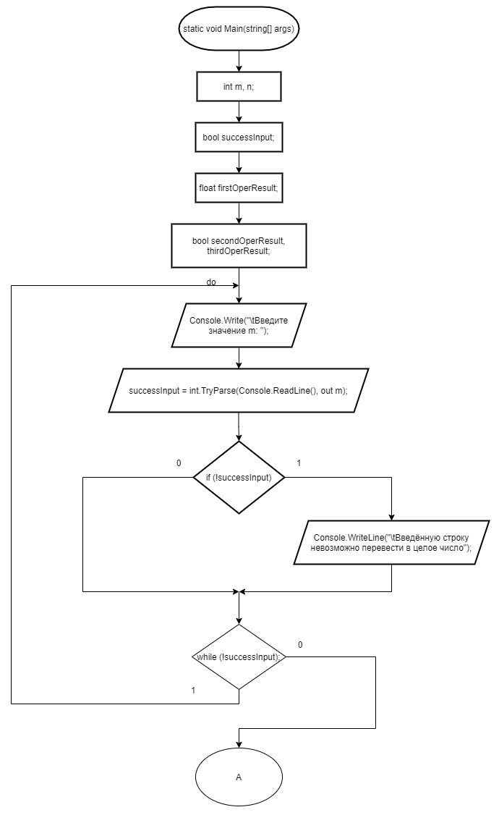

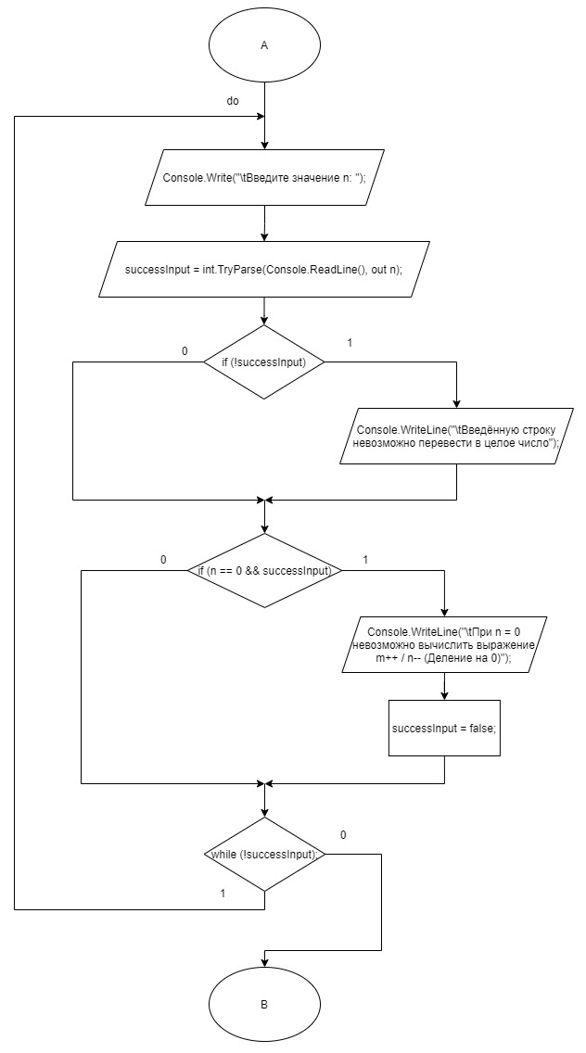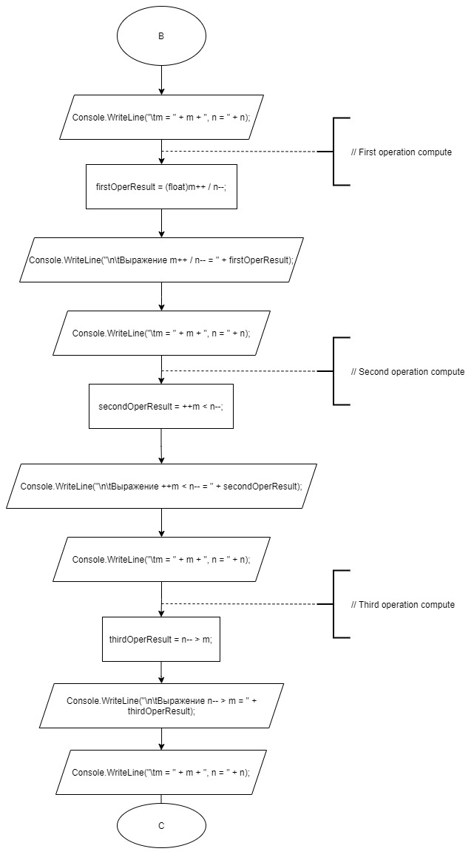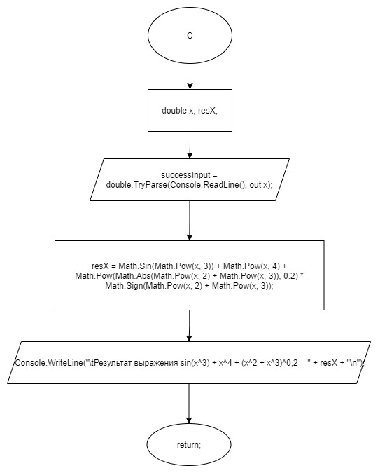

**Программный код второй задачи**

using System;

namespace L1_Task2_

{

class Program

{

static void Main(string[] args)

{

// Task 2

bool successInput;

Console.WriteLine("Задача 2\n{");

bool t2Res = false;

float x1, y1;

// Input var x1

do

{

Console.Write("\tВведите значение x1: ");

successInput = float.TryParse(Console.ReadLine(), out x1);

if (!successInput) Console.WriteLine("\tВведённую строку невозможно перевести в вещественное число");

} while (!successInput);

// Input var y1

do

{

Console.Write("\tВведите значение y1: ");

successInput = float.TryParse(Console.ReadLine(), out y1);

if (!successInput) Console.WriteLine("\tВведённую строку невозможно перевести в вещественное число");

} while (!successInput);

// Вetermination of belonging of a point in a given area

t2Res = (x1 >= -2) && (x1 <= 2) && (y1 >= 0) && (y1 <= (2 - Math.Abs(x1)));

// Print result

if (t2Res) Console.WriteLine("\tТочка с координатами (" + x1 + ";" + y1 + ") принадлежит области графика y = 2 - |x|");

else Console.WriteLine("\tТочка с координатами (" + x1 + ";" + y1 + ") не принадлежит области графика y = 2 - |x|");

Console.WriteLine("}\n");

// Exit

Console.Write("\nPress any button to exit");

Console.ReadKey();

}

}

}

**Блок схема второй задачи**

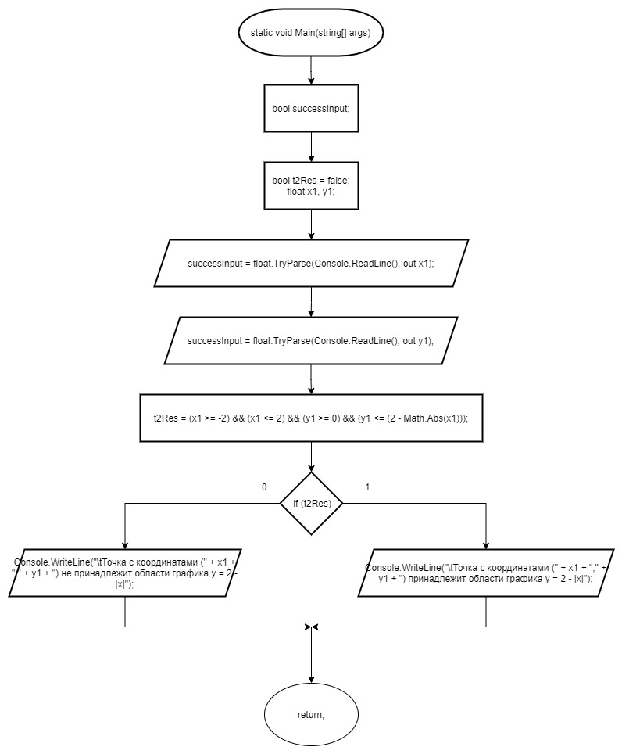

**Программный код третьей задачи**

using System;

namespace L1_Task3_

{

class Program

{

static void Main(string[] args)

{

// Task 3

Console.WriteLine("Задача 3\n{");

float af = 100f, bf = 0.001f, rf;

double ad = 100, bd = 0.001, rd;

// Calculate Float result

rf = ((float)Math.Pow(af + bf, 3) - (float)Math.Pow(af, 3) - 3 * af * (float)Math.Pow(bf, 2)) / (3 * (float)Math.Pow(af, 2) * bf + (float)Math.Pow(bf, 3));

Console.WriteLine("\tFloat result: " + rf);

// Calculate Double result

rd = (Math.Pow(ad + bd, 3) - Math.Pow(ad, 3) - 3 * ad * Math.Pow(bd, 2)) / (3 * Math.Pow(ad, 2) * bf + Math.Pow(bd, 3));

Console.WriteLine("\tDouble result: " + rd);

Console.WriteLine("}\n");

// Exit

Console.Write("\nPress any button to exit");

Console.ReadKey();

}

}

}

**Блок схема третьей задачи**

